一，前提环境

|  |  |
| --- | --- |
| 名称 | 版本 |
| Windows操作系统 | Windows10 |
| Qt creator | 5.0.0 |
| Qt | 6.1.2 MinGW 64bit |

1. Qt安装部署

1、下载地址：

<https://download.qt.io/official_releases/qt/>

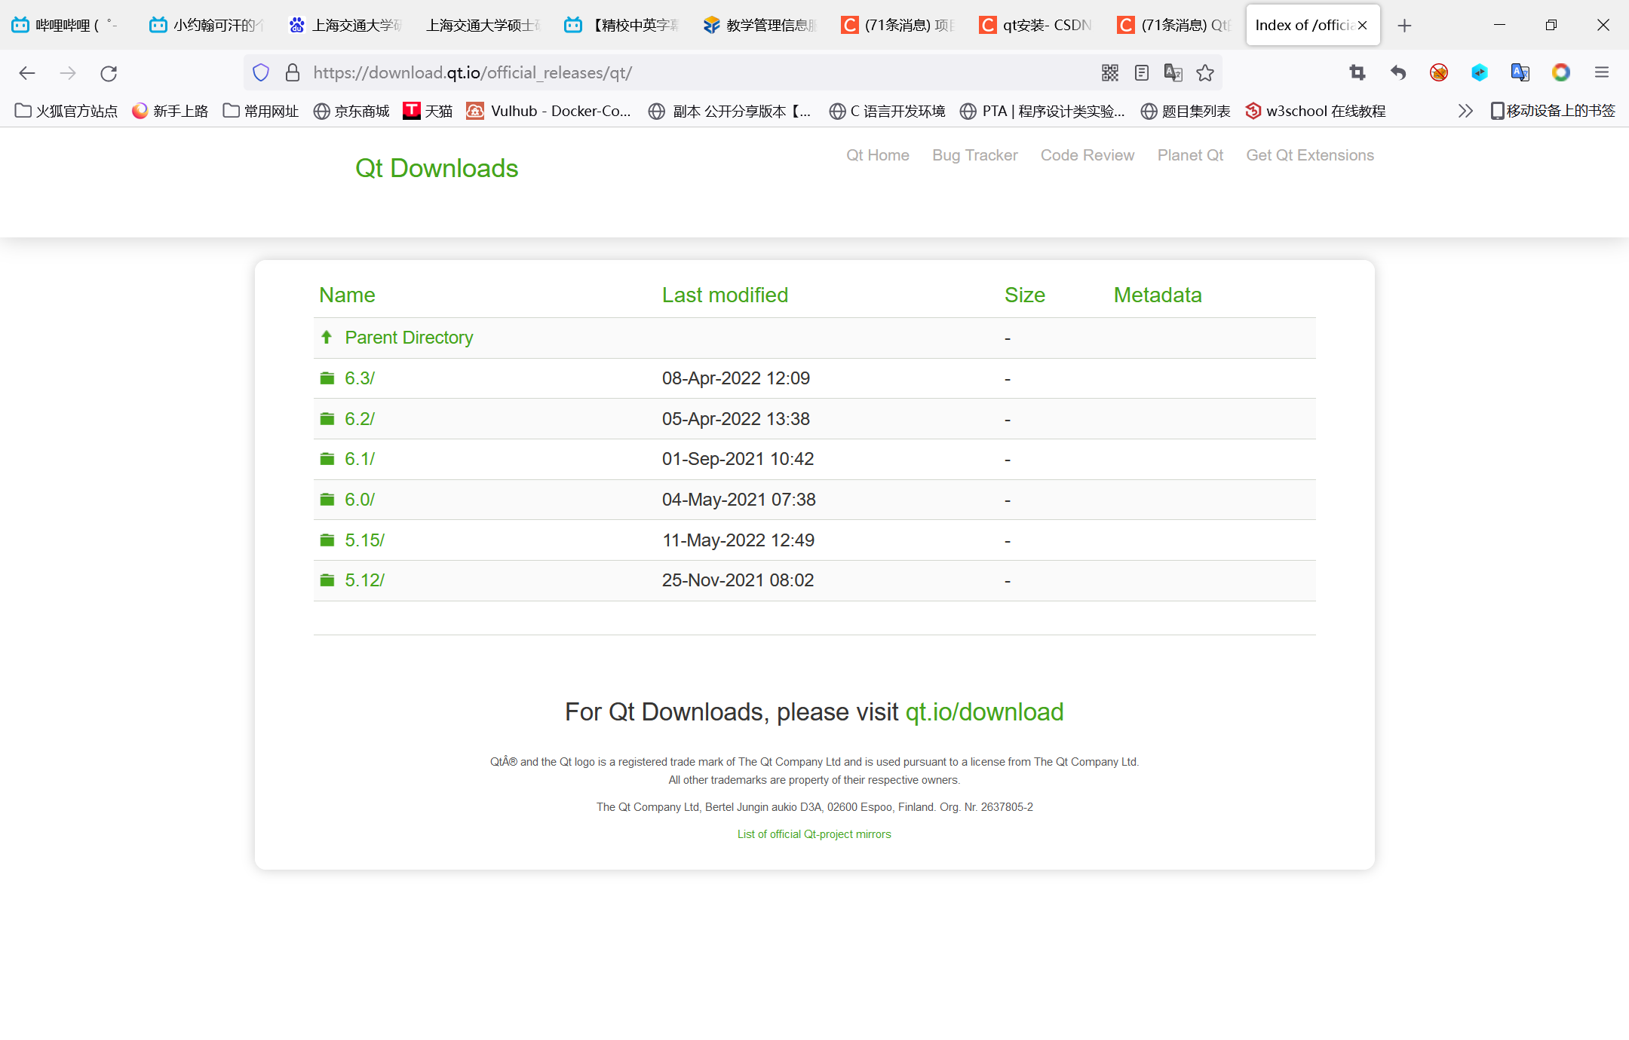

选择自己需要下载的版本，由于我们本次开发使用的是6.1.2版本，故进入相应的目录下进行下载。

2、安装Qt

下载完后直接打开，需要注册，选择sign in完成注册和后续安装。

3、环境配置

安装完成以后，右击此电脑—属性—高级系统设置—高级—环境变量—新建，将Qt和MinGW的bin文件添加进去（这里我的MinGW是以前配置IDE环境时安装好的，这里不再赘述）。添加完成以后就可以打开Qt creator进行UI界面的设计了。

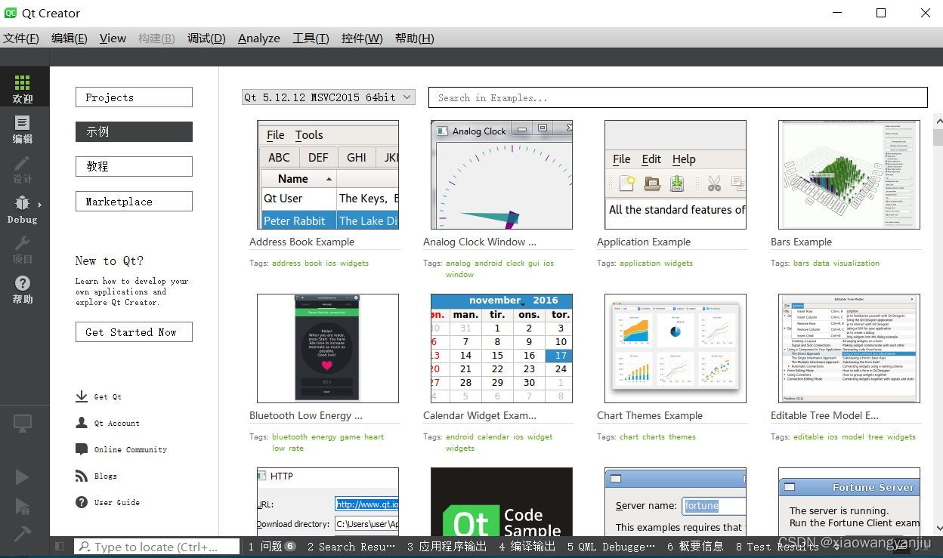

1. sqlite数据库安装：

我们在服务器端和本地均使用了sqlite数据库保存信息，服务器端使用sqlite数据库保存注册的用户信息，本地则使用sqlite数据库缓存一些信息，这样可以减少客户端与服务器端之间的流量开销，减轻服务器端的负载，使得服务器可以服务于更多的用户。下面简单介绍下sqlite数据库及其安装过程。

1、下载地址

<https://www.sqlite.org/download.html>

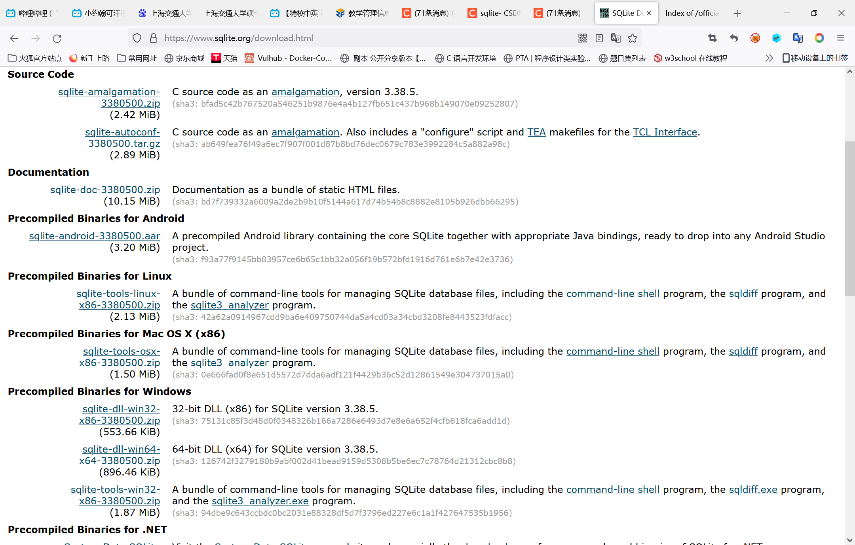

需要下载两个文件：[sqlite-dll-win64-x64-3380500.zip](https://www.sqlite.org/2022/sqlite-dll-win64-x64-3380500.zip)和sqlite-tools-win32-x86-3380500.zip。

2、安装解压

将第一步中下载出来的两个文件解压到windows的特定目录下面。

3、配置环境变量

采用和配置Qt环境变量时相同的步骤，将sqlite的bin文件路径添加到环境变量中。

1. 生成可执行程序

在利用Qt开发完成应用聊天小程序后，我们完成了程序打包，使得此程序可以在无Qt环境下也能正常运行。为了完成可执行程序的生成，我们需要利用两个工具：（1）Qt 6.1.2 for Desktop，此工具是安装Qt时自带的；（2）打包工具Engima Virtual Box，该工具的下载链接为：<https://enigmaprotector.com/en/downloads.html>。

在Qt中选择release运行，在程序的目录生成release的文件夹，然后在生成的文件夹中把相应的.exe文件拷贝出来，放到另一个新建的文件夹中，然后打开Qt 6.1.2 for Desktop工具，进入到刚才新建文件夹的目录，输入命令windeployqt xxx.exe（xxx为可执行程序的名字），然后打开之前新建的文件夹，然后打包，打开Engima Virtual Box工具，将之前新建文件夹的所有文件都添加，然后完成打包，生成了可以在无Qt环境的电脑中依旧可以正常运行的可执行程序。